МИНИСТЕРСТВО НАУКИ И ВЫСШЕГО ОБРАЗОВАНИЯ
РОССИЙСКОЙ ФЕДЕРАЦИИ
ФГАОУ ВО «СЕВЕРО-КАВКАЗСКИЙ ФЕДЕРАЛЬНЫЙ УНИВЕРСИТЕТ»
ИНСТИТУТ ЦИФРОВОГО РАЗВИТИЯ
МЕЖИНСТИТУТСКАЯ БАЗОВАЯ КАФЕДРА

КУРСОВОЙ ПРОЕКТ
по дисциплине
«Информационные технологии и программирование»
на тему:
«Разработка веб-интерфейса для колледжа»

Выполнил:
Аджамян Рудик Агаронович
студент 1 курса
группы ПИЖ-б-о-25-2(1)
направления подготовки 09.03.04 «Программная инженерия»
направленность (профиль) «Разработка и сопровождение программного обеспечения»
очной формы обучения
________________________
(подпись)
Руководитель работы:
З.М. Альбекова, доцент межинститутской базовой кафедры

Работа допущена к защите _______________________ ______________
(подпись руководителя) (дата)
Работа выполнена и
защищена с оценкой ____________________ Дата защиты

Члены комиссии:
зав. межинститутской
базовой кафедрой Е.Н. Новикова
(подпись)
доцент МИБК Ф.В. Самойлов
(подпись)
доцент МИБК И.В. Свистунов
(подпись)

Ставрополь, 2026 г.
Министерство науки и высшего образования и Российской Федерации
Федеральное государственное автономное образовательное учреждение
высшего образования
«СЕВЕРО-КАВКАЗСКИЙ ФЕДЕРАЛЬНЫЙ УНИВЕРСИТЕТ»
Институт перспективной инженерии
Кафедра межинститутская базовая
Направление подготовки 09.03.04 «Программная инженерия»
Направленность (профиль) «Инженерия сложных программных систем»

ЗАДАНИЕ
на курсовой проект
студента Аджамян Рудик Агаронович
(фамилия, имя, отчество)
по дисциплине «Информационные технологии и программирование»

1. Тема работы Разработка веб-интерфейса для колледжа

2. Цель: повышение уровня профессиональной подготовки путем углубления и закрепления теоретических знаний и практических навыков, приобретенных в результате изучения дисциплины «Информационные технологии и программирование»; подготовка к самостоятельной разработке программного обеспечения с использованием современных информационных технологий.

3. Задачи:
3.1 Анализ прикладной задачи и методов ее решения. Обоснование выбора средств, технологий и алгоритмов решения прикладной задачи.
3.2 Разработка алгоритмов решения задачи.
3.3 Реализация программного кода
3.4 Отладка и тестирование программного кода

4. Перечень подлежащих разработке вопросов:
а) теоретической части: изучение и анализ литературы, постановка условия задачи, выбор и описание методов и библиотек для ее решения и технологий, среды программирования
б) проектная часть: проектирование UML-диаграмм классов, разработка алгоритмов решения задачи, методов классов
в) реализация веб-интерфейса: описание структуры проекта, описание файлов проекта, разработка программного кода, тестирование программы

5. Исходные данные:
а) по литературным источникам: ГОСТы, международные стандарты, программные средства, используемые при разработке программного обеспечения
б) исходные данные, подготовленные для тестирования объекта профессиональной деятельности (информационной системы/приложения/программного продукта)
- Список рекомендуемой литературы монографии, диссертации, научные статьи, учебно-методические материалы, ссылки на официальные сайты, содержащие информацию необходимую для решения поставленных в работе задач

1. Голицына, О. Л. Программное обеспечение : учебное пособие / О. Л. Голицына, Н. В. Максимов, И. И. Попов. – 2-е изд., перераб. и доп. – Москва : ФОРУМ : ИНФРА-М, 2022. – 448 с. – ISBN 978-5-8199-0892-1.
- Бурняшов, Б. А. Web-дизайн. Интерфейсы : учебное пособие для вузов / Б. А. Бурняшов. – Саратов : Профобразование, 2021. – 189 с. – ISBN 978-5-4488-1156-2.
- Кузнецов, М. В. React 18. Разработка современных веб-приложений / М. В. Кузнецов, С. В. Симдянов. – Санкт-Петербург : БХВ-Петербург, 2023. – 512 с. – ISBN 978-5-9775-6823-4.
- Дронов, В. А. TypeScript на примерах / В. А. Дронов. – Москва : Национальный Открытый Университет «ИНТУИТ», 2020. – 312 с. – ISBN 978-5-4497-0129-3.
- Сысолетин, Е. Г. Тестирование программного обеспечения. Уровни и методы : учебно-методическое пособие / Е. Г. Сысолетин. – Екатеринбург : УрФУ, 2021. – 128 с. – ISBN 978-5-7996-3287-4.
- Официальная документация Next.js : веб-сайт. – URL: https://nextjs.org/docs
- Tailwind CSS. Документация и руководства : веб-сайт. – URL: https://tailwindcss.com/docs

7. Контрольные сроки представления отдельных разделов курсового проекта:
25 % - предоставление первого раздела «12» марта 2026 г.
50 % - предоставление второго раздела «09» апреля 2026 г.
75 % - предоставление третьего раздела «30» апреля 2026 г.
100 % - предоставление работы на отзыв «14» мая 2026 г.

8. Срок защиты студентом курсового проекта «23» мая 2026 г.

Дата выдачи задания «02» февраля 2026 г.

Руководитель курсового проекта

К.п.н., доцент З.М.Альбекова
(ученая степень, звание) (личная подпись) (инициалы, фамилия)

Задание принял к исполнению студент очной формы обучения 1 курса
группы ПИЖ-б-о-25-2(1) Р.А.Аджамян
(личная подпись) (инициалы, фамилия)

СОДЕРЖАНИЕ
ВВЕДЕНИЕ 5
1 ТЕОРЕТИЧЕСКАЯ ЧАСТЬ 7
1.1 Техническое задание 7
1.2 Анализ современных подходов к созданию веб-интерфейсов 8
1.3 Обоснование выбора технологий разработки веб-интерфейсов 8
Выводы по теоретической части 12
2. ПРОЕКТНАЯ ЧАСТЬ 13
2.1 Моделирование функциональности. Построение диаграммы вариантов использования 13
2.2 Проектирование структуры навигации: карта сайта. 15
2.3 Проектирование пользовательских сценариев. Диаграммы деятельности 16
2.4 Проектирование интерфейса 20
2.5 Проектирование программной логики: диаграмма классов 20
2.6 Описание работы с локальным хранилищем 26
Выводы по проектной части 29
3. ПРАКТИЧЕСКАЯ ЧАСТЬ 31
3.1 Подготовка инструментов разработчика 31
3.2 Реализация веб-сайта 32
3.3 Реализация дизайна 37
3.4 Тестирование 38
3.4 Ссылка на готовый проект 40
Выводы по практической части 41
ЗАКЛЮЧЕНИЕ 42
СПИСОК ИСПОЛЬЗОВАННЫХ ИСТОЧНИКОВ 44

ВВЕДЕНИЕ

В условиях современной цифровой трансформации образования эффективное информирование участников учебного процесса становится одной из ключевых задач. Современные программные системы должны обеспечивать доступность информации, удобство использования и надежность функционирования. Абитуриенты, студенты и их родители нуждаются в оперативном доступе к актуальным сведениям: расписанию занятий, перечню специальностей, новостям и контактной информации. Веб-интерфейс образовательного учреждения выступает в роли центрального информационного узла, обеспечивающего прозрачность, доступность и удобство взаимодействия между колледжем и его аудиторией.
Актуальность настоящего курсового проекта обусловлена необходимостью формирования практических навыков фронтенд-разработки у студента первого курса направления «Программная инженерия». Создание статического веб-сайта для колледжа с использованием современных веб-технологий – HTML5, CSS3 и JavaScript ES6+ – позволяет освоить принципы семантической вёрстки, адаптивного дизайна, организации навигации, а также базовые приёмы работы с браузерным хранилищем данных (localStorage) без привлечения сложной серверной инфраструктуры [12].
Объект исследования – процесс разработки клиентской части статического веб-сайта образовательного учреждения.
Предмет исследования – методы и технологии создания информационного веб-интерфейса для колледжа средствами HTML5, CSS3 и JavaScript ES6+.
Цель курсового проекта – спроектировать и реализовать современный, адаптивный и интуитивно понятный веб-интерфейс для колледжа, обеспечивающий доступ к расписанию, специальностям, новостям и обратной связи, функционирующий полностью на стороне клиента.
Задачи курсового проекта:
- Провести анализ предметной области и сформулировать техническое задание на разработку веб-интерфейса для колледжа.
- Обосновать выбор технологического стека (HTML5, CSS3, Vanilla JS) с учётом уровня подготовки и требований к проекту.
- Спроектировать функциональность и архитектуру приложения: разработать диаграмму вариантов использования, карту сайта, диаграммы деятельности и схему взаимодействия с localStorage.
- Разработать визуальные макеты основных страниц и адаптивную структуру интерфейса.
- Реализовать клиентскую часть веб-сайта с семантической вёрсткой, адаптивным дизайном и интерактивными элементами (переключение расписания, раскрытие описания специальностей, валидация и сохранение данных формы).
- Провести функциональное и кросс-браузерное тестирование, опубликовать проект с помощью GitHub Pages.
Методы реализации: семантическая вёрстка (HTML5), каскадные таблицы стилей (CSS3: Flexbox, Grid, медиавыражения), нативный JavaScript (ES6+), объектно-ориентированный подход, UML-моделирование, функциональное тестирование.
Практическая значимость работы заключается в создании работоспособного веб-сайта, который может быть использован для демонстрации навыков фронтенд-разработки, в качестве основы для последующего внедрения серверной логики, а также в учебных целях для ознакомления с процессом разработки информационных систем образовательных учреждений.
Структура курсового проекта: введение, три логически взаимосвязанные части (теоретическая, проектная и практическая), заключение, список использованных источников из 15 наименований.

1 ТЕОРЕТИЧЕСКАЯ ЧАСТЬ

1.1 Техническое задание

1.1.1 Цели и назначение разработки
Целью работы является проектирование и реализация современного, адаптивного и интуитивно понятного веб-интерфейса для информационной среды колледжа.
Назначение: обеспечение доступа студентов к расписанию, новостям и справочной информации; предоставление абитуриентам сведений о специальностях и правилах поступления. Разрабатываемый продукт представляет собой набор статических веб-страниц, которые могут открываться в браузере без необходимости установки дополнительного серверного программного обеспечения.

1.1.2 Требования к функциональным характеристикам
Веб-интерфейс должен обеспечивать выполнение следующих функций: отображение основной информации, включая главную страницу с новостями колледжа и страницу «О колледже» с историей и достижениями. Расписание занятий должно представляться в виде таблицы с демонстрационными данными. Страница специальностей должна содержать перечень направлений подготовки с кратким описанием. Необходимо реализовать единое меню для навигации между страницами сайта. Требуется обеспечить адаптивность для корректного отображения на устройствах с различным разрешением экрана (десктопы, планшеты, смартфоны). Интерактивность достигается с помощью JavaScript для реализации простых элементов, например переключения вкладок в расписании или выпадающего меню на мобильных устройствах.

1.1.3 Требования к надежности и производительности
Поскольку сайт является статическим (состоит из файлов HTML, CSS, JS), он не требует доступа к базе данных или серверной логики. Это обеспечивает высокую надежность: при открытии файлов локально или на простом хостинге время загрузки страниц минимально, а зависимость от сетевых сбоев отсутствует. Структура разрабатываемой документации соответствует требованиям стандарта [3].

1.1.4 Требования к интерфейсу и эргономике
Интерфейс должен соответствовать современным принципам веб-дизайна:
- Единый стиль оформления всех страниц (фирменные цвета колледжа, единая шапка и подвал).
- Интуитивно понятная навигация.
- Читаемые шрифты и контрастные цветовые решения.

1.1.5 Условия эксплуатации
Веб-интерфейс функционирует в среде кроссплатформенных веб-браузеров (Google Chrome, Mozilla Firefox, Safari, Edge последних версий). Запуск осуществляется либо через двойной щелчок по файлу index.html, либо через простой веб-сервер (например, расширение Live Server в VS Code) при необходимости тестирования [11].

1.2 Анализ современных подходов к созданию веб-интерфейсов

Анализ литературных источников, в частности работ Кузьмина А. Г. [6] и Кухтина С. А. [7], позволяет выделить ключевые принципы, которые может освоить студент на начальном этапе обучения.
1. Семантическая верстка (HTML5)
Современный подход к созданию веб-интерфейсов требует использования семантических тегов. Вместо универсального <div> применяются теги <header>, <nav>, <main>, <article>, <section>, <footer>. Это улучшает структуру документа, делает код понятным для других разработчиков и способствует лучшей индексации поисковыми системами. Как отмечается в учебном пособии [4], правильная структура HTML является фундаментом любого веб-проекта.
2. Адаптивный веб-дизайн (Responsive Web Design)
Как отмечается в [2], адаптивный дизайн является необходимым условием современной веб-разработки и обеспечивает удобство взаимодействия пользователя с системой независимо от устройства. Для реализации гибких сеток используются технологии CSS Flexbox и CSS Grid, которые позволяют элементам интерфейса автоматически подстраиваться под размер экрана.
3. Базовое разделение ответственности
В современной веб-разработке принято разделять HTML (структура и содержание), CSS (внешний вид и оформление) и JavaScript (поведение и интерактивность). Такой подход, описанный в книге Кухтина С. А. [7], позволяет легко вносить изменения в проект, не нарушая его целостность.
4. Простота и доступность
Для учебного проекта на начальном этапе достаточно «чистого» JavaScript (Vanilla JS) без сложных фреймворков (React, Angular, Vue) — их архитектурные принципы подробно рассмотрены в [9]. Такой подход позволяет студенту глубже понять основы языка, реализуя простую логику (переключение вкладок, валидация форм, модальные окна) без излишних абстракций.

1.3 Обоснование выбора технологий разработки веб-интерфейсов

Выбор стека технологий обусловлен требованиями технического задания (п. 1.1), анализом современных тенденций (п. 1.2), а также уровнем подготовки студента 1 курса. Основной критерий выбора – доступность технологий для изучения, наглядность результата и возможность создания полноценного продукта без необходимости развертывания серверной инфраструктуры.

1.3.1 Выбор языка разметки и стилей
В качестве языка разметки используется HTML5, который служит основой структуры документа. Применение семантических тегов (например, <header>, <nav>, <main>, <article>, <section>, <footer>) обеспечивает логичную организацию страниц и соответствует современным стандартам W3C. Для стилизации применяется чистый CSS3 с использованием следующих технологий построения сеток:
Flexbox – для выравнивания элементов в навигационной панели, карточках новостей и формах.
CSS Grid – для построения общей структуры страницы (шапка, основное содержимое, боковая колонка, подвал).
Медиавыражения (@media) – для обеспечения адаптивности интерфейса под различные устройства.
Обоснование выбора: отказ от сложных препроцессоров (SCSS/SASS) и CSS-фреймворков (Bootstrap/Tailwind) позволяет студенту глубже изучить принципы каскадных таблиц стилей и писать более понятный, «ручной» код, что важно для образовательного процесса.

1.3.2 Выбор языка программирования для логики
Для реализации интерактивных элементов без подключения сторонних библиотек используется нативный JavaScript (Vanilla JS, ES6+). В проекте реализуются следующие функции: мобильное меню (гамбургер-меню) для открытия и закрытия навигации на маленьких экранах, переключение вкладок на странице расписания (например, расписание по группам), простая валидация формы обратной связи, а также динамическое отображение текущей даты или приветствия. Обоснование выбора: использование нативного JavaScript, как рекомендовано в учебном пособии [5], позволяет сформировать у студента фундаментальные знания, необходимые для дальнейшего изучения более сложных фреймворков в будущем.

1.3.3 Структура проекта и среда программирования
Проект имеет простую файловую структуру, организованную по принципу разделения ответственности. В корневой директории располагаются HTML-файлы страниц, что обеспечивает логическое разделение функциональных разделов сайта. Для хранения ресурсов созданы отдельные каталоги: `css/` с файлом `style.css`, содержащим все правила оформления и обеспечивающим унификацию дизайна всех страниц; `js/` с файлом `script.js`, реализующим интерактивные элементы интерфейса (мобильное меню, переключение вкладок, валидацию форм); а также `images/` для графических ресурсов. Такая структура не требует настройки сервера – для просмотра достаточно открыть файл `index.html` в любом современном браузере.
- Среда разработки: Visual Studio Code. Данный редактор бесплатен, имеет встроенную поддержку Git и позволяет устанавливать полезные расширения (Live Server для локального просмотра изменений, Prettier для форматирования кода).
- Система контроля версий: Git (платформа GitHub). Использование Git позволяет сохранять историю изменений проекта, что является важным навыком для будущего программиста и соответствует требованиям к программным средствам, используемым при разработке.

1.3.4 Размещение и запуск
Поскольку проект не требует серверной части, финальный продукт может быть представлен одним из двух способов:
- Локальный запуск: пользователь открывает файл index.html в браузере. Все относительные пути к CSS, JS и изображениям работают корректно.
- Статический хостинг: для демонстрации работы сайт может быть размещен на бесплатных сервисах (GitHub Pages, Netlify), что не требует настройки серверного программного обеспечения.

Выводы

В ходе теоретического исследования были выполнены следующие задачи:
- Сформулировано техническое задание, определяющее функциональные и не функциональные требования к веб-интерфейсу колледжа. Учтено, что разработка ведется в рамках статического сайта, что упрощает его реализацию и не требует сложной серверной инфраструктуры.
- Проведен анализ современных подходов к веб-разработке. Выявлено, что для начального уровня обучения приоритетными являются семантическая верстка (HTML5), адаптивный дизайн (CSS Grid/Flexbox) и базовый JavaScript для интерактивности.
- Обоснован выбор технологического стека. На основе анализа литературных источников [1, 2, 4, 5] и уровня подготовки студента приоритет отдан «чистым» технологиям: HTML5, CSS3, JavaScript (Vanilla JS) без использования тяжеловесных фреймворков и препроцессоров. Выбранная структура проекта обеспечивает наглядность, легкость в отладке и возможность демонстрации результата как локально, так и через простой статический хостинг.
Таким образом, теоретические предпосылки и выбранные технологии создают фундамент для практической реализации качественного веб-интерфейса, доступного для выполнения студентом первого курса и удовлетворяющего информационные потребности колледжа.

2. ПРОЕКТНАЯ ЧАСТЬ

2.1 Моделирование функциональности. Построение диаграммы вариантов использования

Моделирование функциональности веб-интерфейса для колледжа начинается с выявления действующих лиц (акторов) и их целей. В проекте выделены два актора: «Пользователь» (любой посетитель сайта) и «Администратор» (сотрудник, отвечающий за наполнение контентом). Поскольку сложная аутентификация не предусмотрена, роли студентов и преподавателей объединены в обобщённого пользователя с одинаковыми правами.
Для пользователя определены следующие варианты использования: просмотр главной страницы с новостями, просмотр расписания, просмотр специальностей и отправка сообщения через форму обратной связи. Для администратора – обновление контента, которое в условиях статического сайта реализуется через редактирование HTML-файлов без дополнительного интерфейса.
Диаграмма вариантов использования строится в нотации UML: акторы изображаются за границами системы, варианты использования – в виде эллипсов внутри (рис. 1). Все действия, кроме обновления контента, доступны без авторизации, что соответствует принципам открытости. Отношение включения отсутствует, но присутствует обобщение для администратора, который наследует все возможности пользователя.
Построенная диаграмма, которая представлена в рисунке 1, служит основой для проектирования навигации и пользовательских сценариев, так как каждый вариант использования должен быть реализован через конкретные страницы и элементы интерфейса.
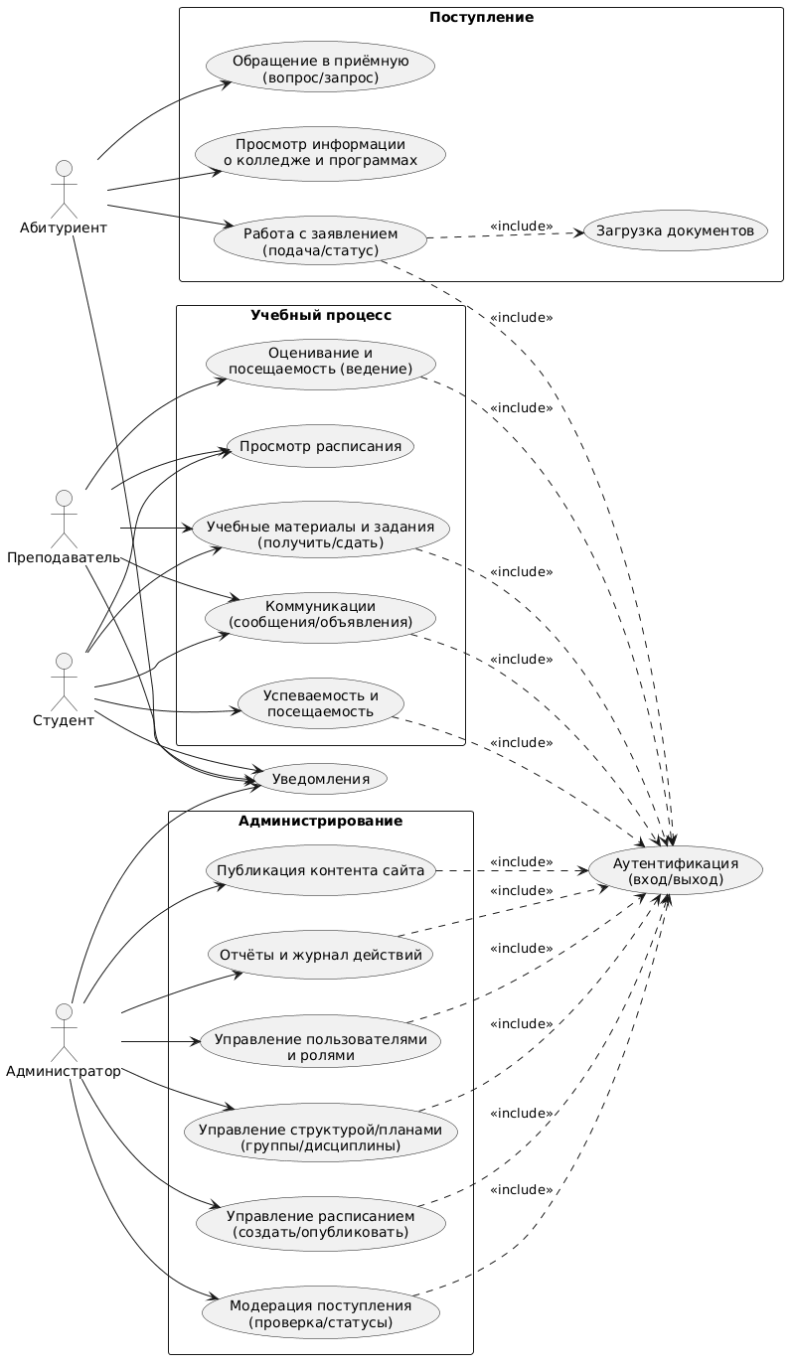
Рисунок 1 – Диаграмма вариантов использования

2.2 Проектирование структуры навигации: карта сайта.

Структура навигации веб-интерфейса определяет способы перемещения пользователя между страницами и информационными блоками сайта. Правильно спроектированная навигация обеспечивает интуитивно понятный доступ ко всем разделам, сокращает время поиска необходимой информации и повышает удовлетворенность пользователя работой с интерфейсом. Для разрабатываемого сайта колледжа выбрана иерархическая (древовидная) структура навигации, которая является наиболее распространенной для информационных образовательных порталов.
Основным навигационным элементом является горизонтальное меню, расположенное в верхней части каждой страницы («шапке» сайта). Меню содержит ссылки на четыре основных раздела: «Главная», «Расписание», «Специальности» и «О колледже». Такое ограниченное количество пунктов меню (не более семи) соответствует эргономическому правилу Миллера, согласно которому кратковременная память человека способна одновременно удерживать 7±2 элемента. Для мобильных устройств с небольшой шириной экрана горизонтальное меню трансформируется в «гамбургер-меню» – кнопку с тремя горизонтальными линиями, при нажатии на которую раскрывается вертикальный список всех разделов.
Карта сайта (site map) представляет собой схематичное изображение иерархии всех страниц и подразделов веб-интерфейса. Корневым элементом карты сайта является главная страница (index.html), которая служит точкой входа в систему. От главной страницы отходят четыре ветви, соответствующие основным разделам меню (рис. 2). Страница «Расписание» (schedule.html) может содержать переключатели (вкладки) для отображения расписания разных групп или курсов, однако с точки зрения карты сайта это не отдельные страницы, а элементы управления в пределах одной страницы. 17 Страница «Специальности» (specialties.html) содержит список направлений подготовки, каждое из которых может иметь краткое описание, но в рамках статического сайта эти описания расположены на той же странице. Страница «О колледже» (about.html) содержит статическую информацию: историю учебного заведения, контактные данные и схему проезда.
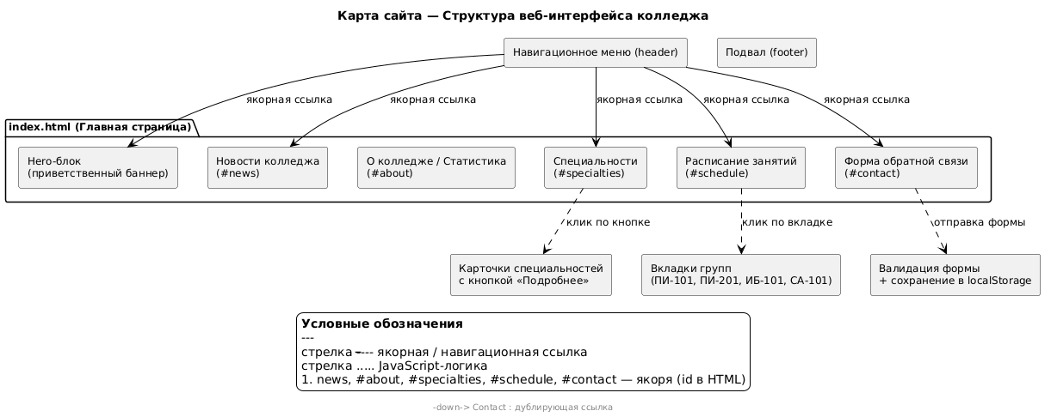
Рисунок 2 – Карта сайта
Дополнительным навигационным элементом является «подвал» сайта (footer), расположенный в нижней части каждой страницы. Подвал содержит дублирующие ссылки на основные разделы, контактную информацию и кнопку перехода к форме обратной связи (которая может быть реализована в виде модального окна или отдельной секции на главной странице). Такое дублирование улучшает навигацию при прокрутке длинных страниц.
Карта сайта, построенная в виде иерархической схемы, демонстрирует, что все страницы доступны с любого места сайта не более чем за два клика. Это соответствует принципу «трех кликов» (three-click rule), согласно которому пользователь не должен совершать более трех навигационных действий для достижения цели.

2.3 Проектирование пользовательских сценариев. Диаграммы деятельности

Пользовательские сценарии описывают последовательность действий для достижения цели при работе с веб-интерфейсом. Для визуализации используются диаграммы деятельности UML, отображающие поток управления, ветвления и параллельные процессы. Разработаны три основных сценария: поиск информации о специальности (рис. 3), просмотр расписания (рис. 4) и отправка сообщения через форму обратной связи (рис. 5).
Сценарий поиска информации о специальности (рис. 3) начинается с перехода пользователя в раздел «Специальности» через навигационное меню. После загрузки страница отображает набор карточек направлений подготовки, каждая из которых содержит название специальности, краткое описание и срок обучения. Пользователь последовательно просматривает представленные карточки в поисках интересующего направления. Если пользователь находит интересующую специальность, он нажимает кнопку «Подробнее» на соответствующей карточке. JavaScript-обработчик находит родительскую карточку, затем обнаруживает скрытый блок с полным описанием и раскрывает его. Одновременно текст кнопки изменяется с «Подробнее» на «Скрыть». Пользователь читает полное описание специальности, после чего сценарий завершается. Альтернативное течение: если пользователь не находит нужной информации среди представленных карточек, он переходит к форме обратной связи и отправляет вопрос в приёмную комиссию, после чего сценарий также завершается.
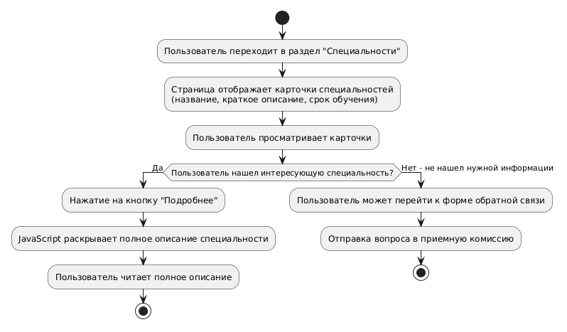
Рисунок 3 – Диаграмма деятельности (поиск информации о специальности)
Сценарий просмотра расписания (рис. 4) начинается с того, что пользователь заходит на сайт и попадает на главную страницу. Затем пользователь переходит в раздел «Расписание» с помощью навигационного меню. После загрузки страницы расписания перед пользователем отображается таблица с расписанием для группы по умолчанию (например, группы первого курса). Если пользователю необходимо расписание другой группы, он нажимает на соответствующую вкладку или выбирает группу из выпадающего списка. При этом JavaScript-обработчик переключает отображаемую таблицу без перезагрузки страницы. Сценарий завершается просмотром нужного расписания. Возможное альтернативное течение: если произошла ошибка отображения данных (например, из-за ошибки в коде), пользователь видит сообщение о технической недоступности раздела.
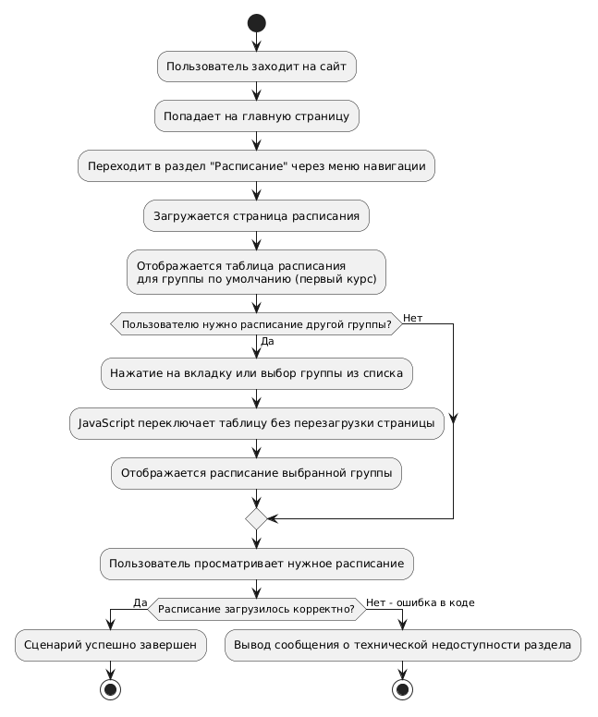
Рисунок 4 – Диаграмма деятельности (просмотр расписания)

Сценарий отправки сообщения через форму обратной связи (рис. 5) является более сложным, так как включает проверку введенных данных. Пользователь заполняет поля формы: «Имя», «Email» и «Сообщение». После нажатия кнопки «Отправить» срабатывает JavaScript-валидация. При корректном заполнении всех полей (имя не пустое, email содержит символ «@» и точку, сообщение не пустое) данные сохраняются в локальное хранилище браузера, а пользователю выводится сообщение об успешной отправке. При некорректном заполнении (например, email без символа «@») рядом с соответствующим полем выводится сообщение об ошибке, и данные не отправляются. Поскольку проект не использует серверную часть, отправленные сообщения не уходят на реальную электронную почту, а сохраняются локально для демонстрации работы механизма валидации и хранения данных.
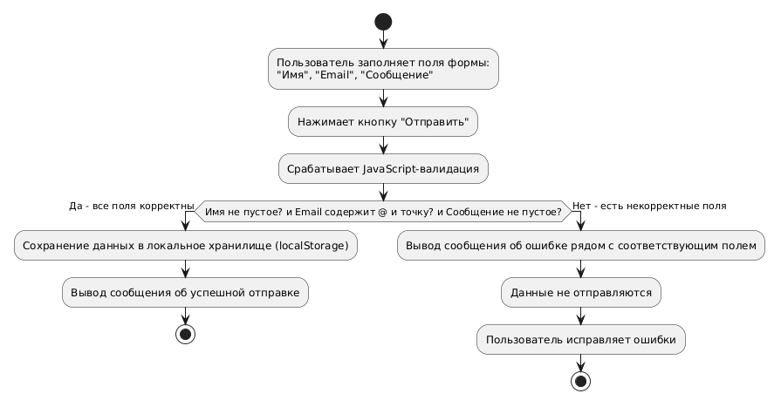
Рисунок 5 – Диаграмма деятельности (отправки сообщения)
Диаграммы деятельности для каждого из описанных сценариев строятся с использованием следующих элементов UML: начальный узел (черный кружок) обозначает начало сценария; действие (прямоугольник с закругленными углами) – отдельный шаг; узел решения (ромб) – ветвление в зависимости от условия; поток переходов (стрелка) – последовательность действий; конечный узел (черный кружок в ободке) – завершение сценария. Построенные диаграммы демонстрируют логику работы интерфейса и служат основой для последующей программной реализации.

2.4 Проектирование интерфейса

Проектирование интерфейса (UI-дизайн) является ключевым этапом создания веб-интерфейса, определяющим внешний вид, расположение элементов управления и общую визуальную эстетику сайта. Для разрабатываемого веб-интерфейса Ставропольского политехнического колледжа приняты следующие принципы проектирования: минимализм, единообразие визуальных элементов, адаптивность и доступность.
Цветовое решение и типографика. Основой цветовой схемы выбран синий цвет (#2C3E50 для фона шапки и подвала) в сочетании с белым фоном основной области контента (#FFFFFF) и светло-серым для второстепенных блоков (#F5F5F5). Синий цвет ассоциируется с надежностью, образованием и информационными технологиями. Акцентным цветом для кнопок и ссылок используется оранжево-золотистый оттенок (#FFB84D или аналогичный), который выделяет интерактивные элементы на общем фоне. Для основного текста выбран шрифт без засечек (sans-serif), такой как Unbounded, обеспечивающий хорошую читаемость на экранах различной плотности пикселей. Размер шрифта для основного текста установлен не менее 16 пикселей для комфортного чтения с мобильных устройств.
Макет главной страницы. Главная страница имеет классическую трёхблочную структуру: «шапка» (header) с логотипом колледжа и навигационным меню, основная область (main) с приветственным баннером («Твоё будущее начинается здесь»), крупными цифровыми показателями (73+ лет работы, 2400+ студентов, 12 специальностей, 94% трудоустройства) и карточками последних новостей, а также «подвал» (footer) с контактной информацией и формой обратной связи (рис. 6). Приветственный баннер занимает всю ширину экрана и содержит краткий слоган колледжа и кнопку перехода к разделу «Специальности». Блок новостей организован в виде сетки из трёх карточек (на десктопе) или столбца из карточек (на мобильных устройствах); каждая карточка содержит заголовок новости, дату публикации, краткий текст-анонс и ссылку «Читать далее». Применение CSS Grid для построения сетки новостей обеспечивает адаптивность: на широких экранах карточки располагаются в три колонки, на планшетах – в две, на смартфонах – в одну.
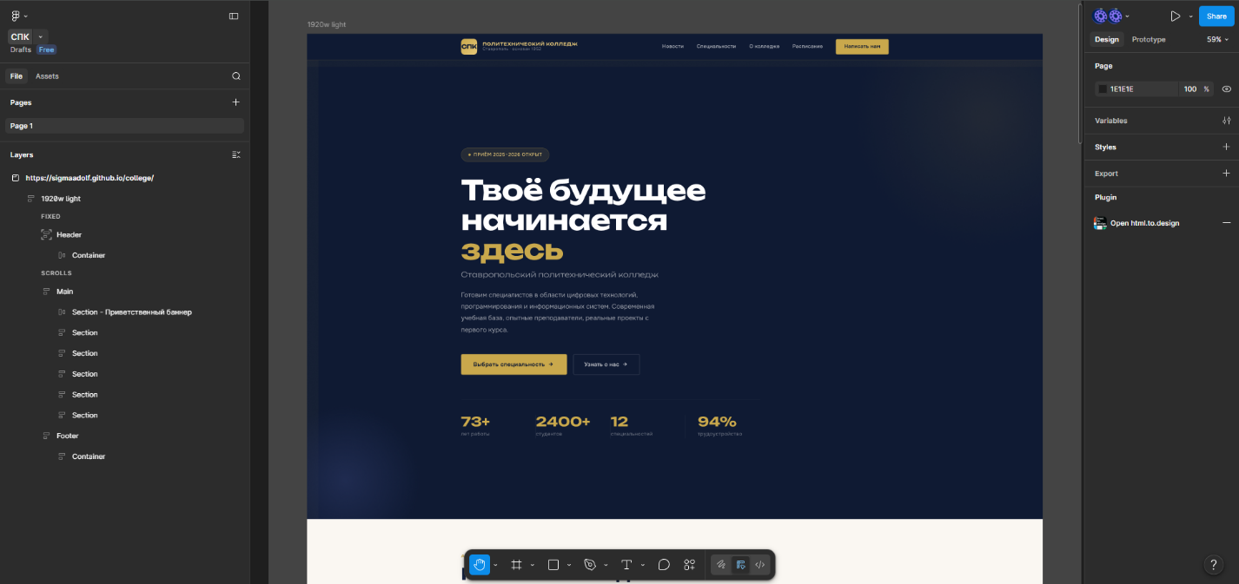
Рисунок 6 – Макет сайта в Figma
Макет страницы расписания. Страница расписания содержит переключатель (вкладки) для выбора группы («ПИЖ-б-о-25-1», «ИСП-б-о-24-1», «ИБ-б-о-24-1», «СА-б-о-23-1»). Вкладки реализованы с помощью JavaScript: при клике на вкладку активной становится только она, и соответствующая таблица расписания отображается, а остальные скрываются. Таблица расписания имеет следующую структуру: строки соответствуют времени занятий (1–4 пары с указанием времени), столбцы – дням недели (понедельник – пятница) (рис. 7). В ячейках таблицы указаны название предмета, фамилия преподавателя и номер аудитории. Для удобства чтения на мобильных устройствах таблица снабжена горизонтальной прокруткой (overflow-x: auto), что позволяет просматривать расписание без деформации содержимого.
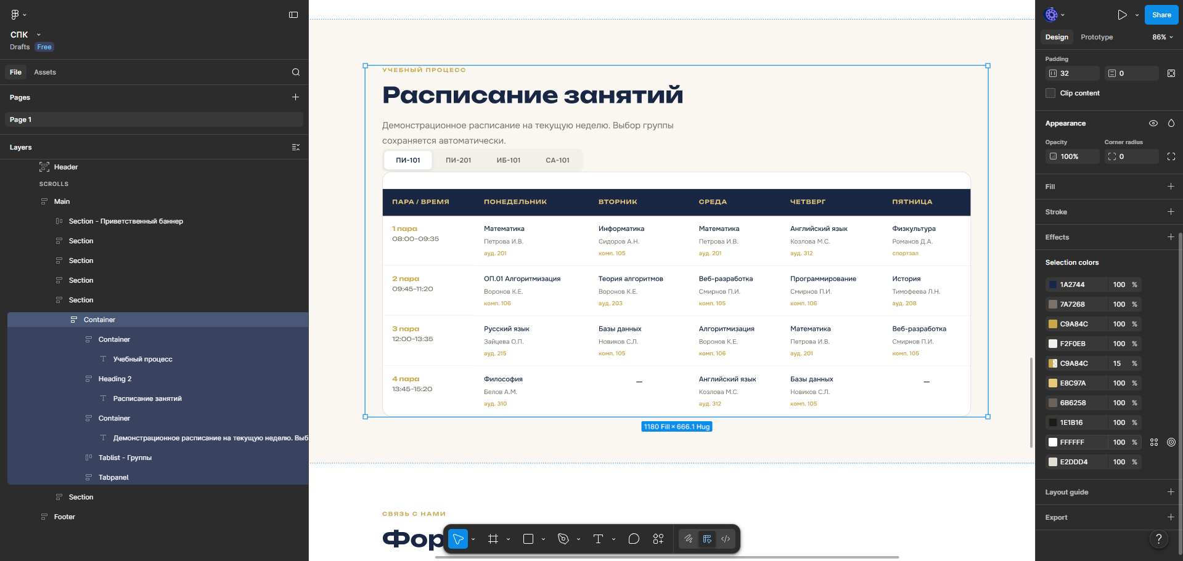
Рисунок 7 – Макет страницы расписания
Макет страницы специальностей. Страница специальностей построена в виде сетки из четырёх карточек (09.02.07, 10.02.05, 09.02.06, 09.02.04). Каждая карточка содержит название специальности, код, срок обучения и краткое описание (рис. 8). При нажатии на кнопку «Подробнее» под карточкой раскрывается блок с полным описанием специальности, перечнем изучаемых дисциплин и возможностями трудоустройства. Реализация раскрывающегося блока осуществляется с помощью JavaScript путём добавления/удаления CSS-класса, управляющего свойством display.
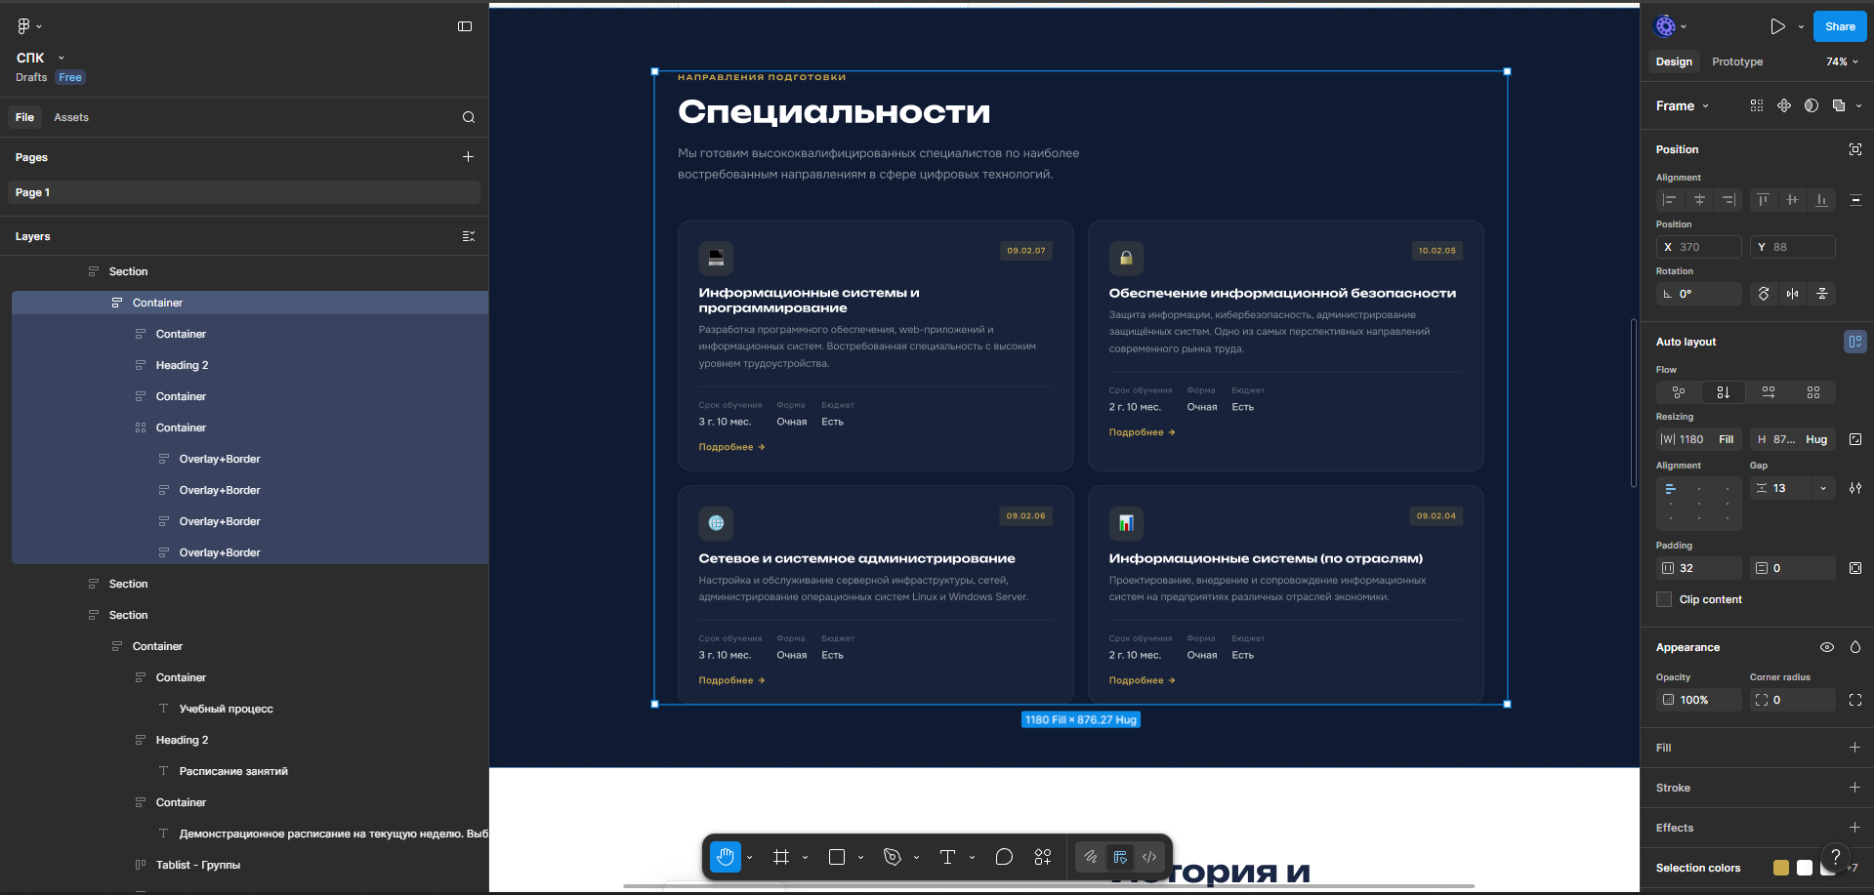
Рисунок 8 – Макет страницы специальностей
Адаптивный дизайн. Адаптивность реализована с помощью CSS-медиа выражений. Определены три ключевые контрольные точки: для мобильных устройств (рис. 9), для планшетов (рис. 10) и для десктопов (рис. 11). Для мобильных устройств горизонтальное меню заменяется на «гамбургер-меню», отступы между элементами уменьшаются, а размер шрифта заголовков снижается. Для планшетов сохраняется горизонтальное меню, но размер шрифта может быть уменьшен на 10–15% по сравнению с десктопной версией.
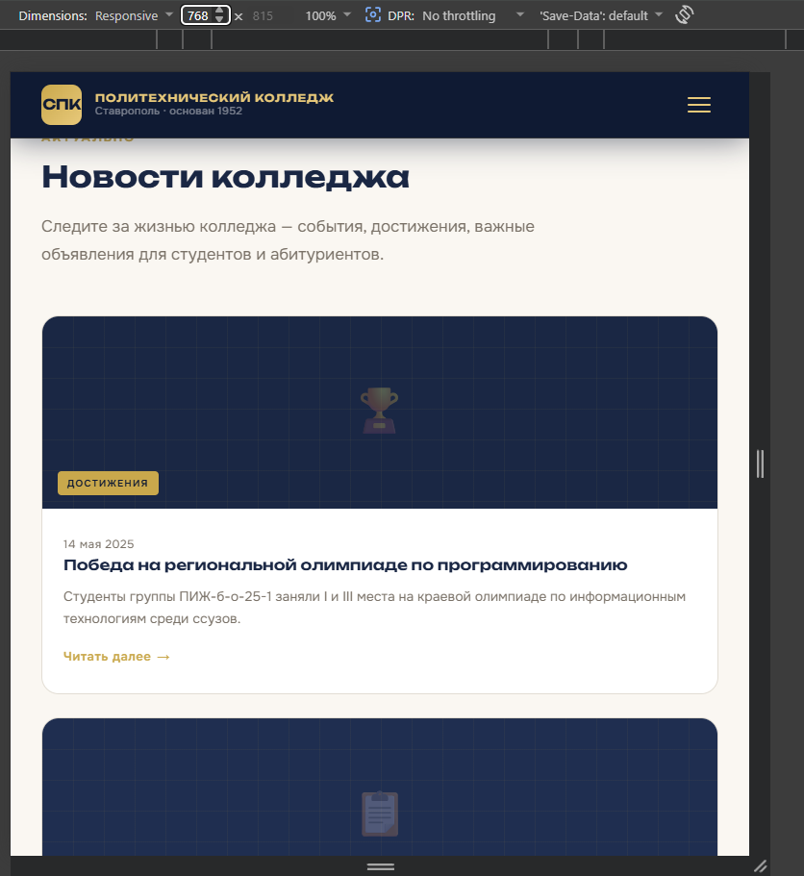
Рисунок 9 – Страница сайта для мобильных устройств
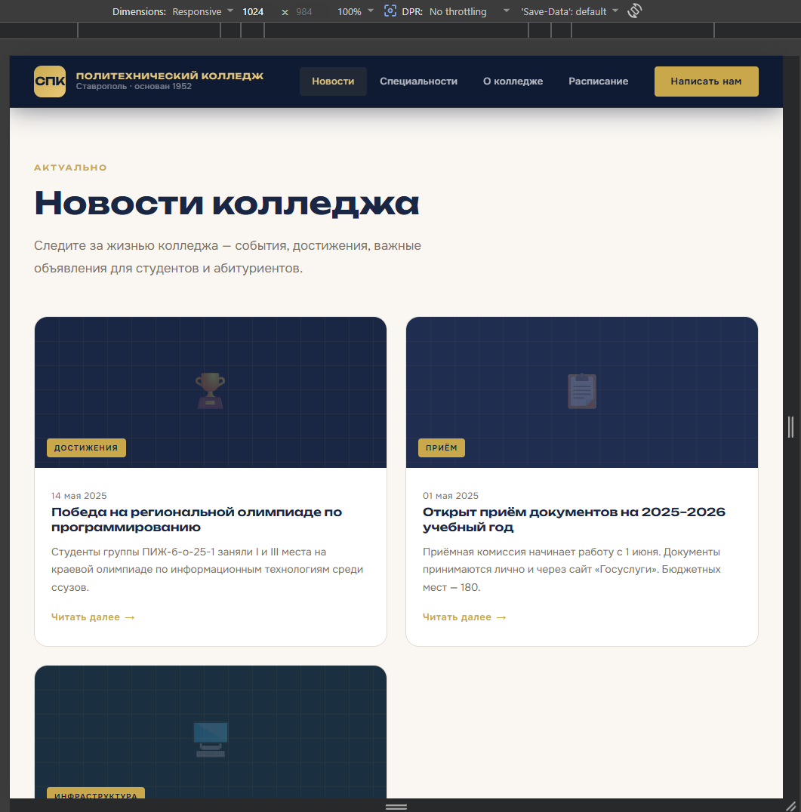
Рисунок 10 – Страница сайта для планшетов
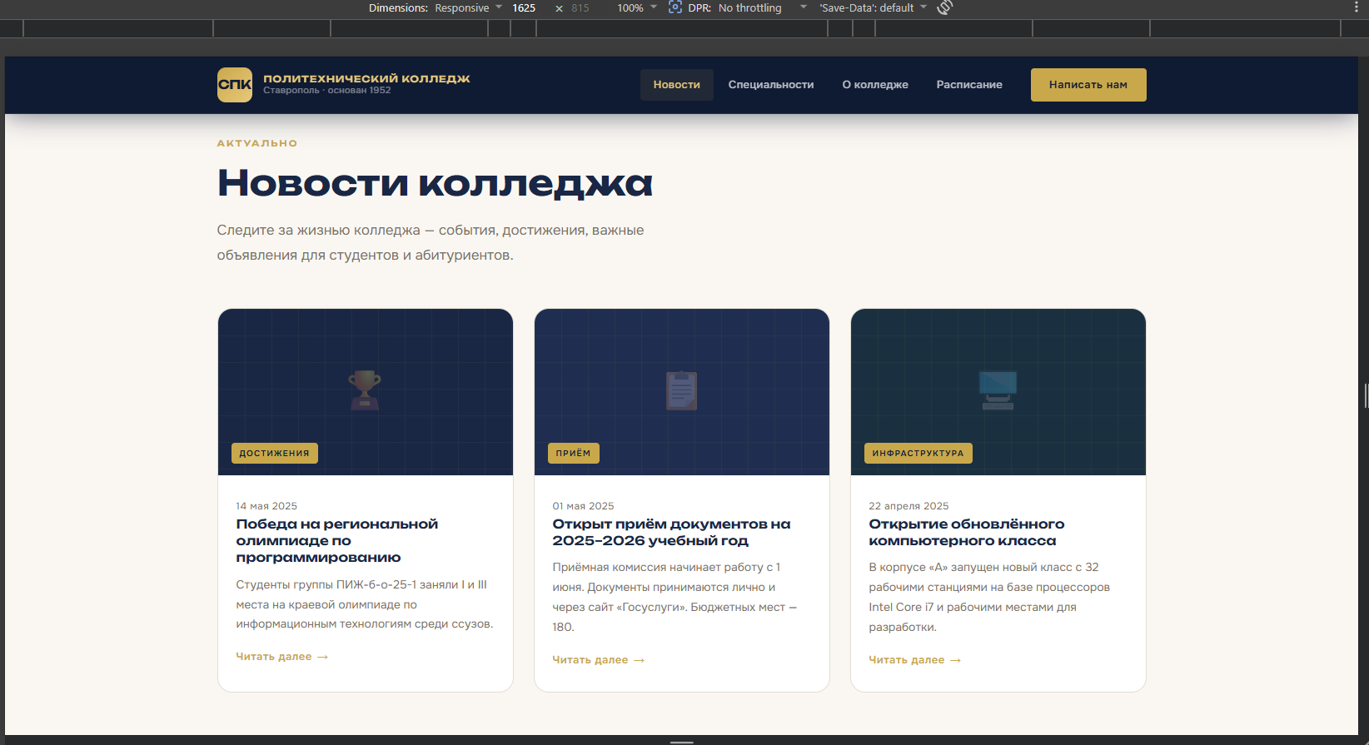
Рисунок 11 – Страница сайта для десктопов
Форма обратной связи. Форма обратной связи расположена в подвале сайта, в колонке «Напишите нам». Форма содержит три поля: «Ваше имя» (текстовое поле с проверкой на минимум 2 символа), «Ваш Email» (поле типа email с проверкой корректности адреса) и «Сообщение» (многострочное текстовое поле с проверкой на минимум 10 символов) (рис. 12). Все поля обязательны для заполнения. Кнопка «Отправить» стилизована в акцентном цвете. При нажатии на кнопку срабатывает JavaScript-валидация, и в случае успешного заполнения появляется сообщение «Сообщение сохранено! Ваше обращение получено. Мы свяжемся с вами в ближайшее время.».
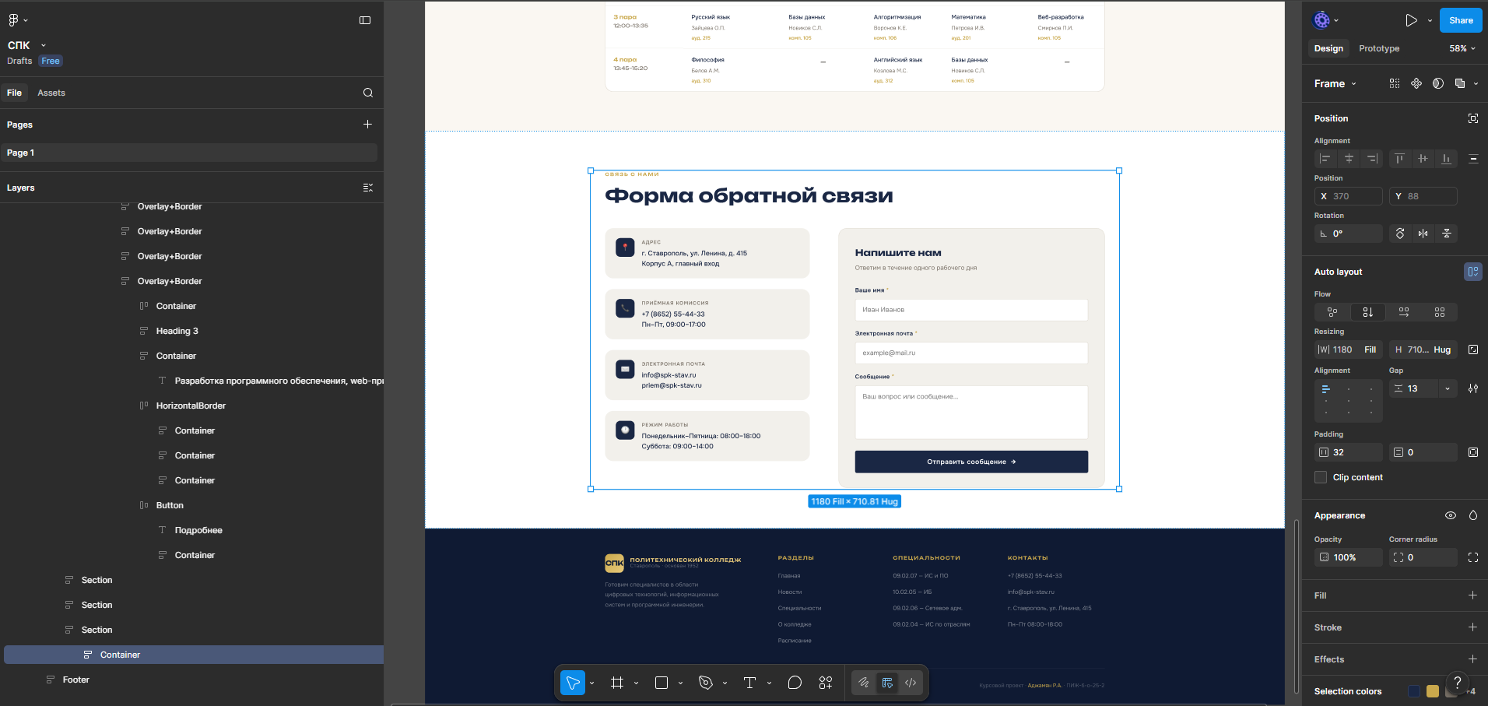
Рисунок 12 – Макет формы обратной связи в подвале сайта

2.5 Проектирование программной логики: диаграмма классов

Несмотря на то, что проект написан на «чистом» JavaScript без применения синтаксиса классов ES6, логика приложения чётко разделена на функциональные модули, каждый из которых отвечает за свою область. В объектно-ориентированном представлении это соответствует следующим классам: App (точка входа, инициализация), Header (шапка и мобильное меню), TabSchedule (расписание с вкладками), SpecCards (карточки специальностей), FeedbackForm (форма обратной связи), AnimationController (анимации счётчиков и reveal-эффект), SmoothScroll (плавная прокрутка), LocalStorageService (работа с хранилищем браузера) [13].
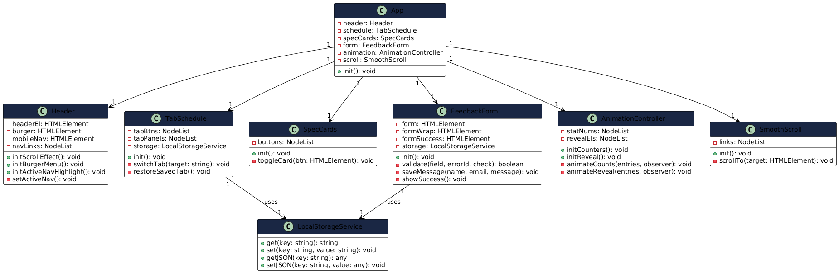
Рисунок 13 – Диаграмма классов

2.6 Описание работы с локальным хранилищем

Локальное хранилище (Local Storage) представляет собой механизм веб-браузеров, позволяющий веб-приложениям сохранять данные в виде пар «ключ-значение» на компьютере пользователя. Данные, сохраненные в локальном хранилище, не удаляются при закрытии браузера и остаются доступными при последующих посещениях сайта. Объем локального хранилища обычно составляет от 5 до 10 мегабайт на один веб-сайт, что вполне достаточно для хранения текстовых сообщений и пользовательских предпочтений.
В разрабатываемом веб-интерфейсе колледжа локальное хранилище используется для решения двух задач: сохранение отправленных сообщений из формы обратной связи и запоминание выбранной пользователем группы на странице расписания.
Сохранение сообщений из формы обратной связи. Когда пользователь заполняет форму и нажимает кнопку «Отправить», а валидация проходит успешно, JavaScript-код формирует объект, содержащий следующие поля: уникальный идентификатор сообщения (например, дата и время отправки в миллисекундах), имя пользователя, email и текст сообщения. Затем этот объект преобразуется в строку с помощью метода JSON.stringify() и сохраняется в локальном хранилище под определенным ключом, например, feedback_messages. Поскольку в хранилище может накопиться несколько сообщений, данные организуются в виде массива. При сохранении нового сообщения код считывает существующий массив из хранилища (или создает новый, если хранилище пусто), добавляет в него новое сообщение и сохраняет обновленный массив обратно. Примерный алгоритм на JavaScript выглядит следующим образом: чтение из localStorage по ключу, парсинг из JSON, добавление нового элемента, сериализация и запись обратно. После успешного сохранения пользователь видит сообщение «Ваше сообщение сохранено. Мы свяжемся с вами в ближайшее время».
Запоминание выбранной группы. Для улучшения пользовательского опыта реализована функция запоминания последней выбранной группы на странице расписания. Когда пользователь переключает вкладки или выбирает группу из выпадающего списка, идентификатор выбранной группы сохраняется в локальное хранилище под ключом, например, selected_group. При следующем открытии страницы расписания JavaScript-код проверяет наличие сохраненного значения в хранилище. Если значение существует, активной становится соответствующая вкладка, и отображается расписание именно для этой группы. Если сохраненного значения нет, по умолчанию отображается расписание для группы, заданной в коде (например, для группы «ПИ-101»). Этот механизм работает автономно, без участия сервера, и не требует от пользователя повторного выбора группы при каждом посещении сайта.
Ограничения локального хранилища. Важно понимать ограничения используемого подхода. Локальное хранилище привязано к конкретному браузеру и устройству: если пользователь зайдет на сайт с другого компьютера или в другом браузере, сохраненные данные не будут доступны. Кроме того, пользователь может в любой момент очистить локальное хранилище через настройки браузера. Также локальное хранилище не обеспечивает шифрования данных, поэтому не следует сохранять в нем конфиденциальную информацию (например, пароли). В контексте курсового проекта эти ограничения не являются критичными, поскольку проект не предполагает реальной обработки персональных данных, а сохранение сообщений служит демонстрацией возможностей современных веб-технологий.
Пример кода для работы с локальным хранилищем. Ниже приведен фрагмент JavaScript-кода, иллюстрирующий сохранение сообщения из формы обратной связи:
// Функция сохранения сообщения
function saveMessage(name, email, message) {
// Получаем существующие сообщения из хранилища
let messages = localStorage.getItem('feedback_messages');
let messagesArray = messages ? JSON.parse(messages) : [];

// Создаем новое сообщение
const newMessage = {
id: Date.now(),
name: name,
email: email,
message: message,
date: new Date().toLocaleString()
};

// Добавляем сообщение в массив
messagesArray.push(newMessage);

// Сохраняем обновленный массив обратно в хранилище
localStorage.setItem('feedback_messages', JSON.stringify(messagesArray));

// Возвращаем true при успешном сохранении
return true;
}
Данный код демонстрирует основные операции с локальным хранилищем: чтение (getItem), проверку наличия данных, парсинг JSON, добавление элемента в массив, сериализацию и запись (setItem). Аналогичным образом реализуется сохранение и чтение выбранной группы для страницы расписания.

Выводы

В ходе выполнения проектной части были решены следующие задачи:
- Построена диаграмма вариантов использования, выявлены акторы («Пользователь» и «Администратор») и определены ключевые варианты использования (просмотр расписания, специальностей, отправка сообщения). Это позволило четко очертить границы функциональности разрабатываемого веб-интерфейса.
- Спроектирована структура навигации и построена карта сайта, обеспечивающая доступ ко всем разделам не более чем за два клика. Горизонтальное меню на десктопах и «гамбургер-меню» на мобильных устройствах соответствуют современным стандартам юзабилити.
- Разработаны пользовательские сценарии (просмотр расписания, поиск специальности, отправка сообщения) и выполнено их описание в виде диаграмм деятельности, что позволяет наглядно представить логику взаимодействия пользователя с интерфейсом и учесть альтернативные течения.
- Спроектирован внешний вид интерфейса: определены цветовая схема (синий, белый, акцентный оранжевый/зеленый), типографика, структура макетов всех страниц и принципы адаптивного дизайна с использованием медиавыражений и CSS Grid/Flexbox.
- Описан механизм работы с локальным хранилищем браузера для сохранения сообщений из формы обратной связи и запоминания выбранной группы на странице расписания. Представлен пример кода, демонстрирующий основные операции с localStorage.
Таким образом, проектная часть создает полную и непротиворечивую основу для практической реализации веб-интерфейса с использованием HTML, CSS и JavaScript. Все проектные решения приняты с учетом уровня подготовки студента первого курса и отсутствия необходимости в серверной инфраструктуре.

3. ПРАКТИЧЕСКАЯ ЧАСТЬ

3.1 Подготовка инструментов разработчика

Для реализации веб-интерфейса колледжа был подготовлен набор инструментов, соответствующий выбранному стеку технологий (HTML5, CSS3, JavaScript) и уровню подготовки студента первого курса.
Среда разработки. В качестве основной среды разработки использовался редактор Visual Studio Code. Данный выбор обусловлен его бесплатным распространением, кроссплатформенностью и широкими возможностями кастомизации. Для повышения эффективности работы были установлены следующие расширения:
- Live Server – для локального запуска сайта с функцией автоматического обновления страницы («горячей перезагрузки») при сохранении изменений в коде, что позволило мгновенно видеть результат вёрстки и написания скриптов.
- Prettier – Code formatter – для автоматического форматирования HTML, CSS и JS-кода, обеспечивающего единообразие стиля написания и упрощающего чтение кода.
Система контроля версий. Для управления версиями и хранения промежуточных результатов разработки использовалась система Git с удалённым репозиторием на платформе GitHub. Это позволило: фиксировать ключевые этапы разработки (инициализация проекта, вёрстка макетов, добавление JavaScript-логики); иметь резервную копию проекта в облаке; при публикации использовать функционал GitHub Pages для демонстрации работающего сайта [14].
Инструменты тестирования. Для проверки адаптивности и кросс-браузерности использовались встроенные инструменты разработчика браузеров (Chrome DevTools, Firefox Developer Tools). А именно: панель «Адаптивный дизайн» для эмуляции различных устройств (iPhone, iPad, различные модели Android); инструменты проверки производительности (Lighthouse) и отладки JavaScript (консоль, установка точек остановки).

3.2 Реализация веб-сайта

3.2.1 Структура проекта
Файловая структура проекта организована по принципу разделения ответственности (Separation of Concerns), что обеспечивает логическую изоляцию разметки [13], стилей и скриптов:
college-website/
│ index.html # Главный файл HTML
│ README.md # Документация к проекту
│
├───css/
│ style.css # Все стили сайта
│
└───js/
script.js # Вся JavaScript-логика
Все пути в файлах заданы относительно корня (css/style.css, js/script.js), что позволяет корректно открывать сайт как через прямое открытие HTML-файла в браузере, так и через локальный веб-сервер (Live Server).

3.2.2 Реализация основного функционала веб-сайта
Разработка велась в соответствии с тремя ключевыми пользовательскими сценариями, определёнными в разделе 2.3.
Реализация сценария 1: Поиск информации о специальности.
На странице «Специальности» (секция #specialties) данные о направлениях подготовки выведены в виде карточек (spec-card). Каждая карточка содержит краткую информацию и кнопку с классом spec-more-btn. Для каждой карточки в разметке предусмотрен скрытый блок .spec-details, в котором хранится полное описание специальности. На рисунке 14 изображен код, который тут описывается.
При клике на кнопку «Подробнее» срабатывает следующий алгоритм:
- Скрипт находит ближайшую родительскую карточку с помощью btn.closest(".spec-card").
- Внутри этой карточки находит блок с полным описанием с помощью card.querySelector(".spec-details").
- Переключает у этого блока класс open, который меняет свойство display с none на block.
- Меняет текст кнопки: если описание открыто, кнопка отображает «Скрыть», если закрыто – «Подробнее».
Такой подход позволяет не перегружать интерфейс и предоставляет расширенную информацию только по запросу пользователя, что соответствует современным принципам UX-дизайна (рис. 15) [8].
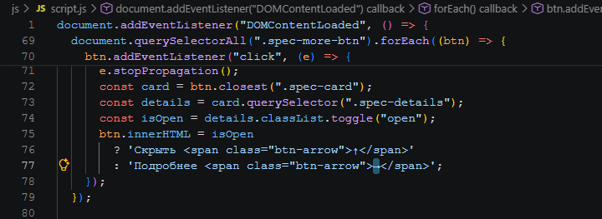
Рисунок 14 – Код поиска информации о специальности
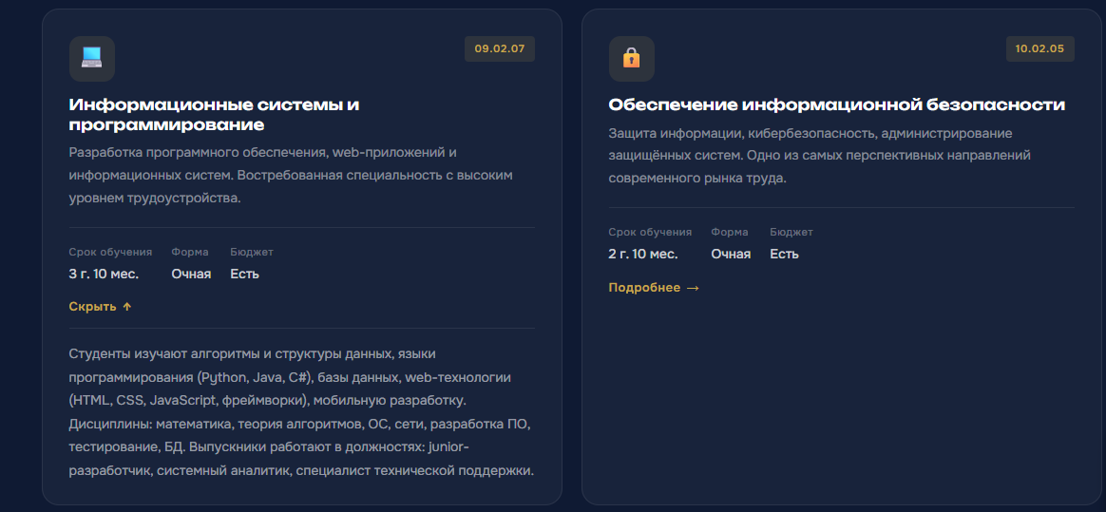
Рисунок 15 – Результат кода поиска информации о специальности
Реализация сценария 2: Просмотр расписания занятий.
На странице «Расписание» (секция #schedule) реализованы вкладки для переключения между группами. В HTML-коде каждой вкладке присвоен атрибут data-tab, содержащий идентификатор соответствующей панели. Каждая панель имеет уникальный id. При загрузке страницы инициализируется слушатель событий на контейнере с классом .tabs (рис. 16). При клике на кнопку вкладки происходит следующее:
- Из dataset.tab считывается идентификатор группы.
- У всех кнопок удаляется класс active, а затем он добавляется к активной кнопке.
- У всех панелей удаляется класс active, а затем он добавляется к панели с идентификатором, соответствующим data-tab активной кнопки.
- Идентификатор выбранной группы сохраняется в localStorage по ключу selected_group.
При повторном заходе на страницу срабатывает дополнительный блок кода, который считывает сохранённое значение из localStorage и программно имитирует клик по соответствующей кнопке вкладки (рис. 17). Это обеспечивает сохранение пользовательского выбора между сеансами работы с сайтом.
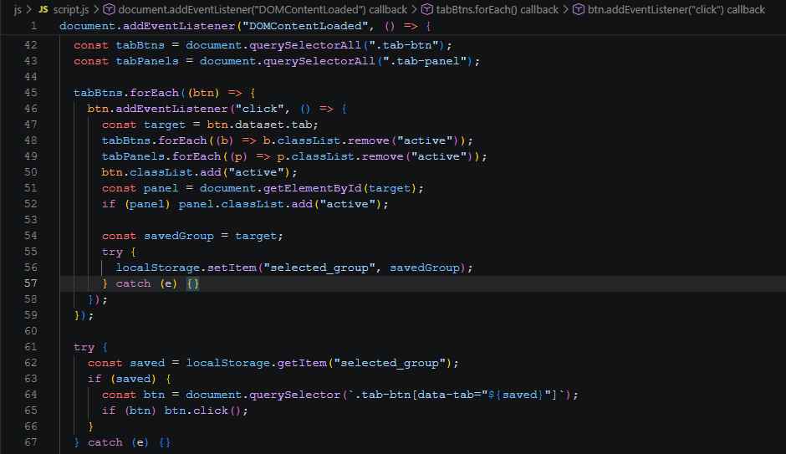
Рисунок 16 – Код просмотра расписания занятий
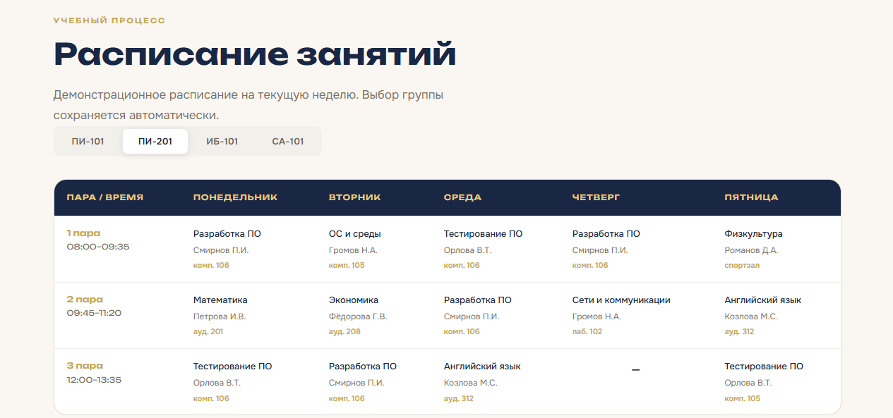
Рисунок 17 – Результат кода просмотра расписания занятий
Реализация сценария 3: Отправка сообщения через форму обратной связи.
В блоке контактов (секция #contact) реализована форма с полями «Имя», «Email», «Сообщение». На рисунке 18 изображен код, который тут описывается. При отправке формы срабатывает обработчик события submit, который выполняет следующие действия:
- Блокирует стандартную перезагрузку страницы.
- Считывает значения полей и обрезает пробелы.
- Проводит валидацию: длина имени не менее 2 символов, email должен содержать символ @, длина сообщения не менее 10 символов.
- При невалидности данных рядом с соответствующим полем выводится сообщение об ошибке, и данные не отправляются.
- При валидности данных формируется объект сообщения с временной меткой, именем, email, текстом и датой в локализованном формате.
- Считывает из localStorage массив существующих сообщений (или создаёт новый пустой массив).
- Добавляет новое сообщение в массив и сохраняет обновлённый массив обратно в localStorage.
- Скрывает блок с формой и вместо него отображает сообщение об успешной отправке.
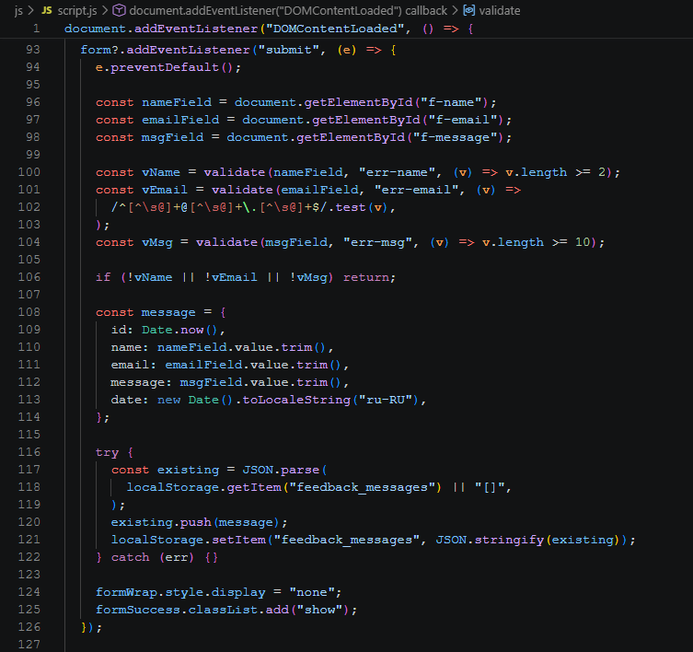
Рисунок 18 – Код отправки сообщения через форму обратной связи
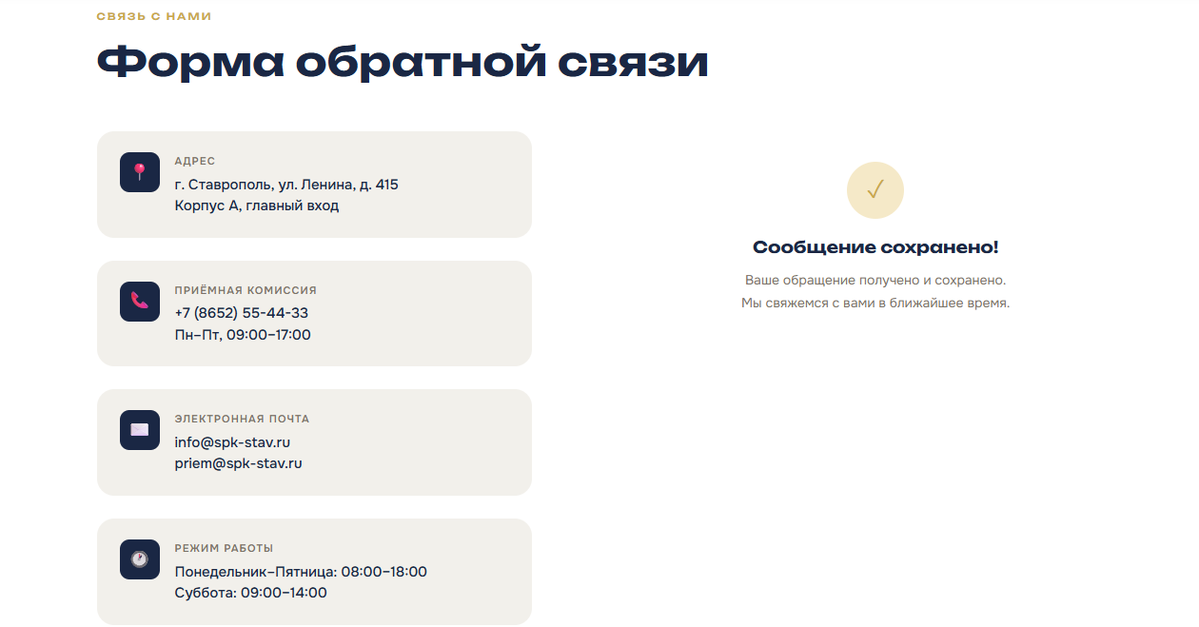
Рисунок 19 – Результат отправки сообщения через форму обратной связи
Иные реализованные функции.
Для улучшения пользовательского опыта также реализованы:
- Адаптивное меню (бургер-меню). При ширине экрана менее 768px горизонтальное меню скрывается, появляется иконка-бургер. При клике на неё переключается класс open на бургере и на мобильном навигационном меню (#mobile-nav), что вызывает появление вертикального списка ссылок.
- Плавная прокрутка. Всем внутренним ссылкам (href="#"...) назначена плавная прокрутка к целевому блоку через target.scrollIntoView({ behavior: "smooth", block: "start" }).
- Анимация счётчиков. При попадании блока со статистикой в область видимости (отслеживается через IntersectionObserver) числа анимируются от 0 до заданного значения (73 года, 2400 студентов, 12 специальностей, 94% трудоустройство) с шагом, рассчитанным на основе длительности анимации.
- Анимация появления элементов (reveal-эффект). Элементы с классом reveal при попадании в область видимости получают класс revealed, что запускает CSS-переходы (плавное появление с небольшим смещением снизу).
- Подсветка активного пункта меню. При скролле страницы отслеживается, какой раздел находится в области видимости, и соответствующему пункту меню добавляется класс active.

3.3 Реализация дизайна

Дизайн веб-интерфейса реализован с использованием чистого CSS3 без сторонних фреймворков. Основой цветовой схемы служат CSS-переменные, объявленные в псевдоклассе :root файла style.css. Для основных цветов используются глубокий тёмно-синий (--navy: #1a2744, --navy-deep: #0f1a33) в качестве фона шапки и ключевых блоков, золотой (--gold: #c9a84c, --gold-light: #e8c97a) как акцентный цвет для кнопок, логотипа и выделений, а также кремовый (--cream: #faf7f2) в качестве фона основного контента. Такое сочетание придаёт сайту академический и представительный облик, подчёркивая статус образовательного учреждения.
Типографика построена на двух гарнитурах Google Fonts: Unbounded (заголовки, логотип, акцентные элементы) и Onest (основной текст, навигация, описания). Базовый размер шрифта составляет 16px, межстрочный интервал – 1.7, что обеспечивает комфортное чтение на любом устройстве.
Компоновка страницы реализована через CSS Grid на уровне крупных блоков и CSS Flexbox внутри компонентов (навигация, карточки, строки форм). Адаптивность обеспечивается тремя контрольными точками (@media): до 768px – мобильная версия с бургер-меню и одноколоночной сеткой; от 768px до 1024px – планшетная версия с двухколоночной сеткой; от 1024px – десктопная версия с полным отображением. Шапка зафиксирована (position: fixed) и при прокрутке получает класс scrolled, что добавляет тень через CSS-переход (transition: box-shadow 0.28s). Анимации появления элементов реализованы через добавление класса revealed средствами JavaScript при попадании элемента в область видимости, а сам визуальный эффект задан в CSS через opacity и transform: translateY.

3.4 Тестирование

В ходе разработки веб-интерфейса проводилось функциональное тестирование, а также кросс-браузерное тестирование адаптивности в соответствии с требованиями технического задания.
Функциональное тестирование. Были проверены все основные пользовательские сценарии. Результаты представлены в таблице 1.

Таблица 1 – Результаты функционального тестирования
Сценарий | Действие тестировщика | Ожидаемый результат | Фактический результат
Навигация | Нажатие на пункты меню «Главная», «Специальности», «О колледже», «Расписание» | Плавная прокрутка к соответствующему разделу | Соответствует
Расписание | Клик по вкладке «ПИ-201» | Отображение таблицы группы ПИ-201, сохранение выбора в localStorage | Соответствует
Расписание | Обновление страницы после выбора группы | Автоматическое открытие ранее выбранной вкладки | Соответствует
Специальности | Клик по кнопке «Подробнее» на карточке | Раскрытие блока с полным описанием | Соответствует
Специальности | Повторный клик по кнопке «Подробнее» | Скрытие блока с описанием | Соответствует
Форма связи | Ввод валидных данных и отправка | Сохранение в localStorage, вывод сообщения об успехе | Соответствует
Форма связи | Ввод невалидного email (например, testmail.ru) | Подсветка поля, вывод ошибки | Соответствует
Форма связи | Попытка отправки пустого имени | Подсветка поля, вывод ошибки | Соответствует
Бургер-меню | Изменение ширины окна менее 768px | Появление иконки-бургера | Соответствует
Бургер-меню | Клик по иконке-бургеру | Открытие вертикального меню | Соответствует

Тестирование адаптивности и кросс-браузерности. Разметка и стили протестированы в следующих разрешениях экрана с помощью инструментов разработчика: десктоп (1920×1080 и 1366×768) – полное отображение, горизонтальное меню; планшет (768×1024 и 800×1280) – двухколоночная сетка карточек, адаптивное меню; мобильные устройства (375×667 и 360×800) – одноколоночная сетка, бургер-меню, таблица с горизонтальной прокруткой. Также проверено отображение в актуальных версиях браузеров Google Chrome, Mozilla Firefox и Microsoft Edge. Во всех средах сайт сохраняет корректную геометрию, цвета и интерактивность.
Тестирование localStorage. Проверена корректность сохранения и чтения данных: при отправке формы создаётся запись по ключу feedback_messages; при переключении вкладки расписания обновляется ключ selected_group; при очистке localStorage через инструменты разработчика сайт корректно восстанавливает значения по умолчанию. Все тесты пройдены успешно. Выявленных критических ошибок или несоответствий требованиям технического задания нет.

3.4 Ссылка на готовый проект

Результат выполненной работы опубликован с использованием сервиса GitHub Pages [15], предоставляющего бесплатный статический хостинг. Исходный код проекта размещен в публичном репозитории на платформе GitHub, что позволяет проверить структуру файлов и историю коммитов.
Прямая ссылка для доступа к веб-интерфейсу:
http://sigmaadolf.github.io/college/
Примечание: актуальная ссылка формируется автоматически после настройки GitHub Pages в настройках репозитория (Settings – Pages – Branch: main).
Ссылка на репозиторий проекта [15]: https://github.com/sigmaAdolf/college
Проект доступен в режиме «только чтение», что позволяет преподавателю и комиссии ознакомиться как с финальной версией сайта по первой ссылке, так и с кодом проекта по второй ссылке. При локальном запуске через index.html функционал идентичен опубликованной версии.

Выводы

В ходе выполнения практической части были полностью решены поставленные задачи. Подготовлена среда разработки на базе VS Code и Git . Реализован статический сайт, валидная вёрстка которого соответствует принципам семантики (HTML5) и адаптивности (CSS Grid/Flexbox). Написаны скрипты на «чистом» JavaScript, реализующие три ключевых сценария: переключение вкладок расписания с сохранением состояния, раскрытие деталей о специальностях, валидацию и сохранение формы обратной связи в localStorage. Проведено функциональное и кросс-браузерное тестирование, подтвердившее корректную работу во всех заявленных браузерах и на различных устройствах. Проект опубликован на GitHub Pages, что делает его общедоступным и соответствует условию о статическом хостинге без использования бэкенда. Таким образом, практическая реализация полностью соответствует теоретической и проектной частям курсового проекта, а готовый продукт удовлетворяет требованиям технического задания на разработку веб-интерфейса для колледжа. [10]

ЗАКЛЮЧЕНИЕ

В рамках настоящего курсового проекта был разработан функциональный статический веб-интерфейс для колледжа, функционирующий полностью на стороне клиента без использования серверной части.
В теоретической части составлено техническое задание на разработку веб-интерфейса для колледжа, включающее требования к функциональным характеристикам, надёжности, производительности, интерфейсу и условиям эксплуатации. Проведён анализ современных подходов к созданию веб-интерфейсов: семантической вёрстки HTML5, адаптивного дизайна, компонентного подхода, кросс-браузерной совместимости и работы с localStorage. Обоснован выбор технологического стека: HTML5, CSS3, JavaScript ES6+, Git/GitHub и Visual Studio Code.
В проектной части разработана диаграмма вариантов использования с ключевыми клиентскими сценариями. Спроектирована структура навигации веб-сайта с картой страниц. Разработаны диаграммы деятельности для трёх основных сценариев: просмотра расписания, поиска специальностей и отправки сообщения через форму обратной связи. Спроектирован внешний вид интерфейса: определены цветовая схема, типографика, структура макетов всех страниц и принципы адаптивного дизайна. Описан механизм работы с локальным хранилищем браузера (localStorage) для сохранения сообщений и запоминания выбранной группы расписания.
В практической части реализован статический веб-сайт с семантической вёрсткой, адаптивным дизайном и интерактивными элементами. Написаны скрипты на JavaScript ES6+, реализующие три ключевых пользовательских сценария: переключение вкладок расписания с сохранением состояния в localStorage, раскрытие подробного описания специальностей, валидацию и сохранение формы обратной связи. Реализованы дополнительные функции: адаптивное бургер-меню, плавная прокрутка, анимация счётчиков и reveal-эффект. Проведено функциональное и кросс-браузерное тестирование, подтвердившее корректную работу во всех заявленных браузерах и на устройствах с различным разрешением экрана. Проект опубликован на GitHub Pages [15], что делает его общедоступным без использования серверной инфраструктуры.
Поставленная цель достигнута: создан работоспособный веб-интерфейс для колледжа, соответствующий всем требованиям технического задания. Исходный код опубликован на GitHub и доступен по адресу: https://github.com/sigmaAdolf/college. Работающая версия сайта доступна по адресу: http://sigmaadolf.github.io/college/.
В ходе выполнения проекта приобретены и закреплены практические навыки семантической и адаптивной вёрстки, объектно-ориентированного программирования на JavaScript, работы с DOM и событиями, взаимодействия с localStorage, модульной организации CSS, использования Git для версионирования кода.
Перспективными направлениями развития проекта могут стать: добавление серверной части (Node.js + Express) для реализации функциональной формы обратной связи; подключение базы данных для хранения расписания и актуализации данных в режиме реального времени; реализация системы авторизации для личного кабинета студента; преобразование проекта в Progressive Web App (PWA) для возможности установки на мобильные устройства.

СПИСОК ИСПОЛЬЗОВАННЫХ ИСТОЧНИКОВ

- Бурняшов, Б. А. Web-дизайн. Интерфейсы: учебное пособие для вузов / Б. А. Бурняшов. – Саратов: Профобразование, 2021. – 189 с. – ISBN 978-5-4488-1156-2.
- Голицына, О. Л. Программное обеспечение: учебное пособие / О. Л. Голицына, Н. В. Максимов, И. И. Попов. – 2-е изд., перераб. и доп. – Москва: ФОРУМ: ИНФРА-М, 2022. – 448 с. – ISBN 978-5-8199-0892-1.
- ГОСТ 34.602–2020. Информационные технологии. Стадия создания. Требования к содержанию документов. – Москва: Стандартинформ, 2020. – 24 с.
- Дронов, В. А. TypeScript на примерах / В. А. Дронов. – Москва: Национальный Открытый Университет «ИНТУИТ», 2020. – 312 с. – ISBN 978-5-4497-0129-3.
- Заяц, А. М. Проектирование и разработка WEB-приложений. Введение в frontend и backend разработку на JavaScript и node.js: учебное пособие для вузов / А. М. Заяц, Н. П. Васильев. – 4-е изд., стер. – Санкт-Петербург: Лань, 2025. – 120 с. – ISBN 978-5-507-51011-5. – URL: https://lanbook.com/catalog/selskoe-lesnoe-i-rybnoe-khozyaystvo/proektirovanie-i-razrabotka-web-prilozheniy-vvedenie-v-frontend-i-backend-razrabotku-na-javascript-i/ (дата обращения: 20.05.2026).
- Кузнецов, М. В. React 18. Разработка современных веб-приложений / М. В. Кузнецов, С. В. Симдянов. – Санкт-Петербург: БХВ-Петербург, 2023. – 512 с. – ISBN 978-5-9775-6823-4.
- Кузьмин, А. Г. Разработка фронтенд-приложений / А. Г. Кузьмин. – Санкт-Петербург: Питер, 2025. – 496 с. – (Библиотека программиста). – ISBN 978-5-4461-4272-9. – URL: https://www.piter.com/product/razrabotka-frontend-prilozheniy (дата обращения: 20.05.2026).
- Кухтин, С. А. Frontend-разработка сайтов и приложений на HTML, CSS, JavaScript и React / С. А. Кухтин. – Санкт-Петербург: Наука и Техника, 2026. – 512 с. – ISBN 978-5-907592-84-1.
- Орбайсета, А. С. Создание фронтенд-фреймворка с нуля / А. С. Орбайсета; пер. с англ. Е. Матвеев. – Санкт-Петербург: Питер, 2025. – 384 с. – (Библиотека программиста). – ISBN 978-5-4461-4201-9. – URL: https://www.piter.com/product/sozdanie-frontend-freymvorka-s-nulya (дата обращения: 20.05.2026).
- Сысолетин, Е. Г. Тестирование программного обеспечения. Уровни и методы: учебно-методическое пособие / Е. Г. Сысолетин. – Екатеринбург: УрФУ, 2021. – 128 с. – ISBN 978-5-7996-3287-4.
- Чернышев, С. А. Основы Flutter / С. А. Чернышев, Ю. М. Петров, С. П. Ильин, П. А. Гершевич. – Санкт-Петербург: Питер, 2026. – 688 с. – (Библиотека программиста). – ISBN 978-5-4461-4469-3.
- GitHub Pages. Официальная документация. – URL: https://pages.github.com/ (дата обращения: 20.05.2026).
- MDN Web Docs. Документация по веб-технологиям. – URL: https://developer.mozilla.org/ru/ (дата обращения: 20.05.2026).
- Официальная документация Next.js. – URL: https://nextjs.org/docs (дата обращения: 20.05.2026).
- Tailwind CSS. Документация и руководства. – URL: https://tailwindcss.com/docs (дата обращения: 20.05.2026).

